# **Измерение производительности приложения посредством анализа использования ЦП**

1. Мы запустили Visual studio и открыли код который нужно проанализировать

2. Установили точки остановы на начале и конце фрагмента кода, который хотим проанализировать

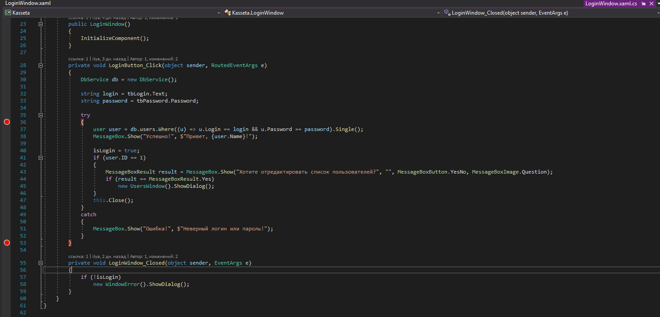

Рис.1 Установка точек остановы

3. Открыли окно **Отладка> Окна> Показать средства диагностики**

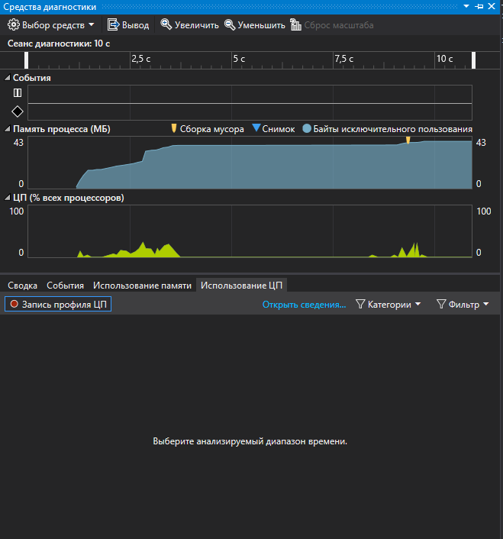

Рис.2 Окно средства диагностики

4. Мы выбрали [использование памяти](https://docs.microsoft.com/ru-ru/visualstudio/profiling/memory-usage?view=vs-2022) и **Загрузка ЦП** , с помощью параметра **Выбор средств** на панели инструментов. В Visual Studio также можно включить или отключить IntelliTrace, выбрав **Сервис**> **Параметры**> **IntelliTrace**.

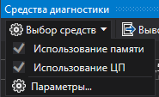

Рис.3 Выбор

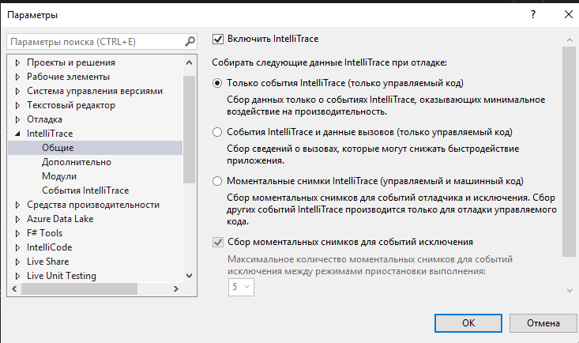

Рис.4 Включение **IntelliTrace**

5. Запустили отладку (**Отладка**> **Начать отладку** или **запустить** на панели инструментов или **F5**).

6. Запустили сценарий, который вызвал срабатывание первой точки остановы.

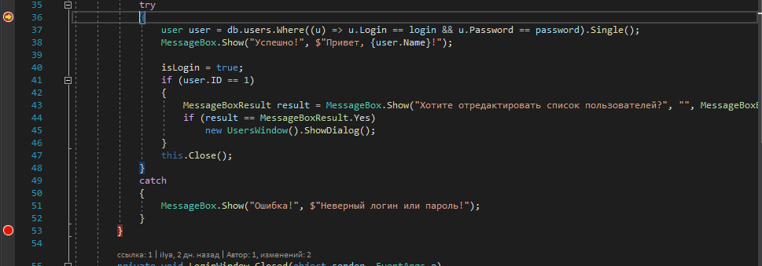

Рис.5 Срабатывание первой точки

7. Начали сбор данных о нагрузке на ЦП (**Средства диагностики> Запись профиля ЦП**)



Рис.6 Запись профиля ЦП

8. Повторный запуск отладки до второй точки остановы (**Отладка**> **Начать отладку** или **запустить** на панели инструментов или **F5**)

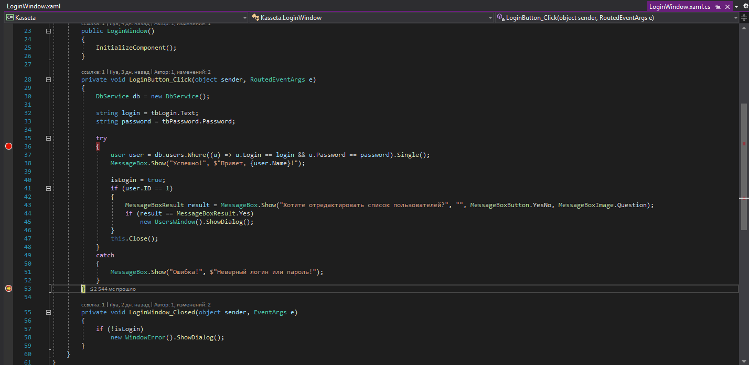

Рис.6 Срабатывание второй точки

9. В окне Средства диагностики загружается данные о нагрузке

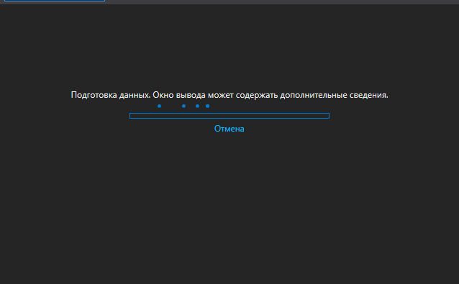

Рис.7 Окно загрузки

10. Данные о нагрузке

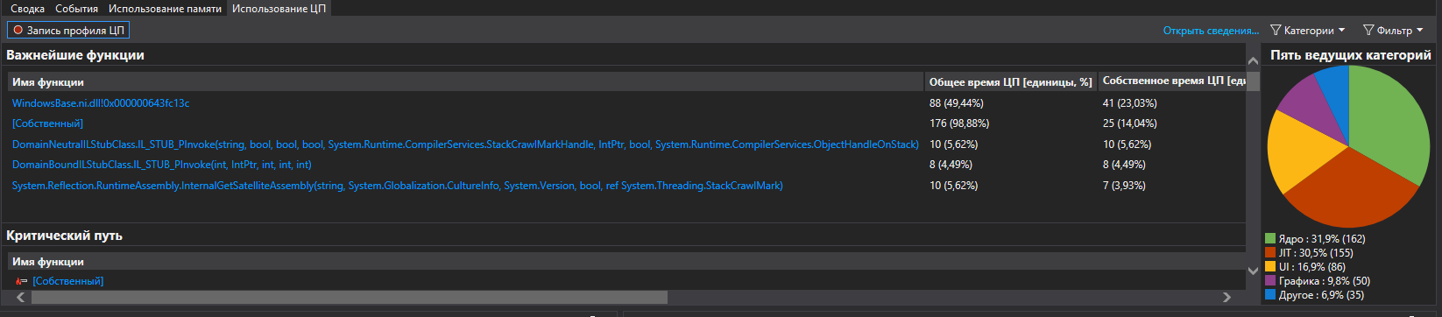

Рис.8 Окно о нагрузке

# **Анализ данных о нагрузке**

1. В списке выбрали функцию, которая выполняет большую часть работы

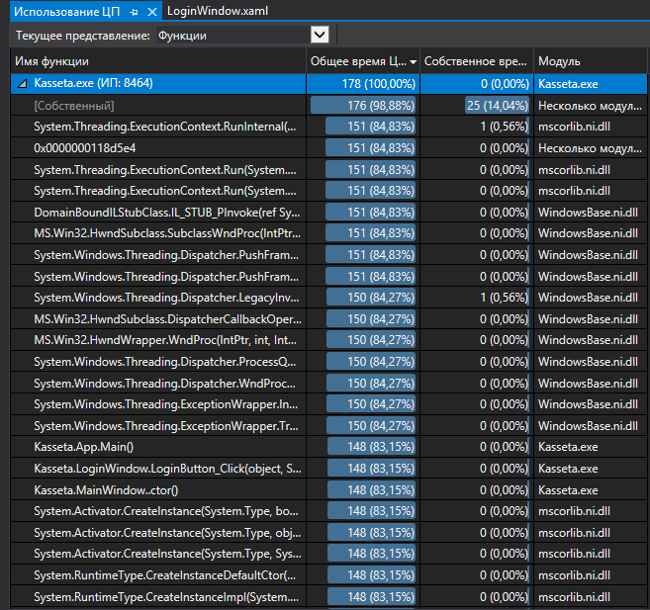

Рис.9 Список функций

2.Нажали на нее двойным щелчком и открыли представление вызывающий/вызываемый

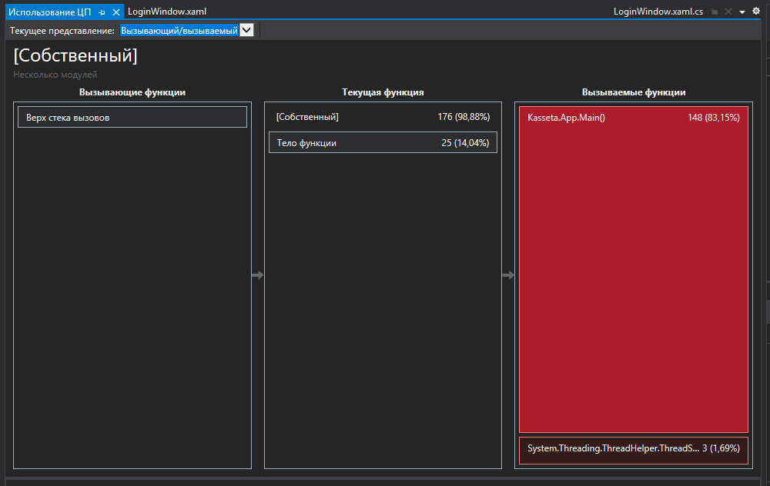

Рис.10 Представление вызывающий/вызываемый

3. Чтобы увидеть более обобщенное представление, показывающее порядок, в котором вызываются функции, выберите в раскрывающемся списке в верхней части панели пункт **Дерево вызовов**.

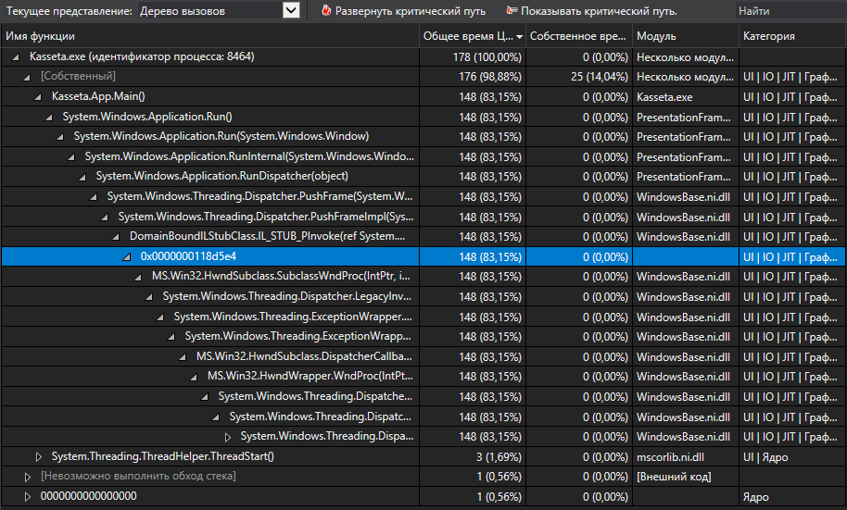

Рис.11 Дерево вызовов

4.Чтобы увидеть вызовы функций, которые используют самый высокий процент ЦП в представлении дерева вызовов, нажмите **развернуть критический путь**.

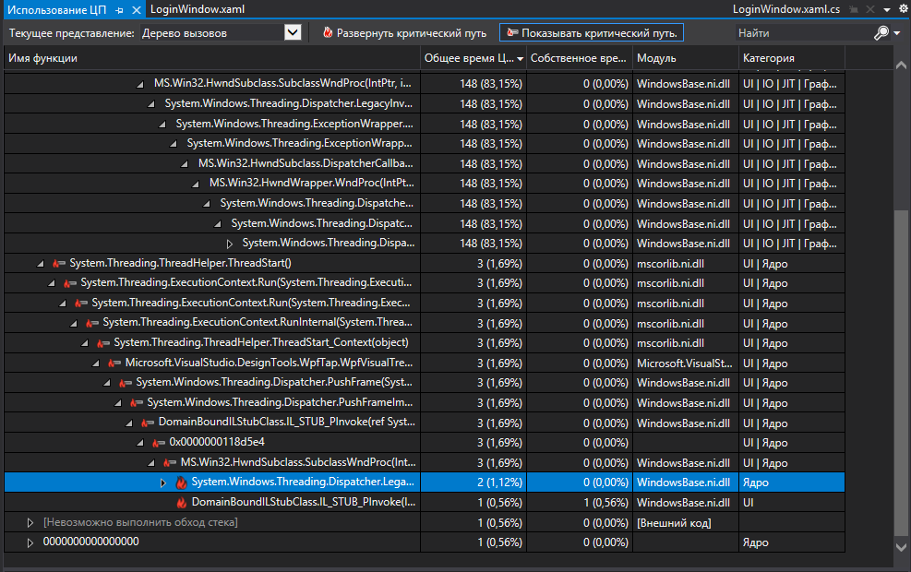

Рис.12 Критический путь

5.Поставили галочку «Показать внешний код» (**Средство диагностики> Фильтр**)

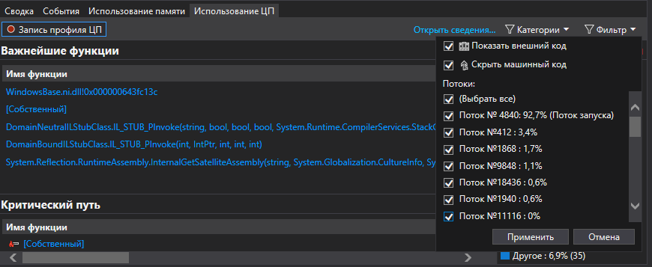

Рис.13 Установка галочки

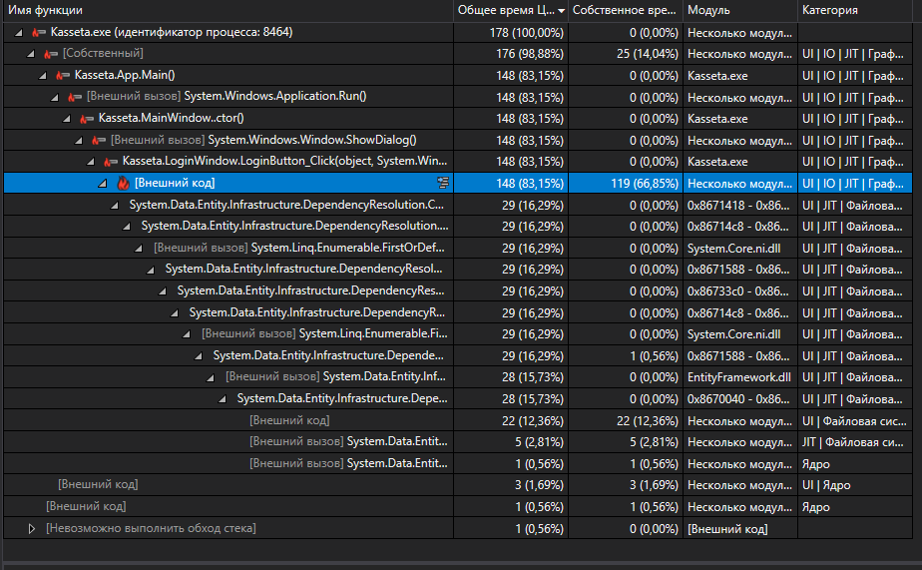

Рис.14 Внешний код

**ЗАКЛЮЧЕНИЕ**

Целью учебной практики по ПМ.03 «Ревьюирирование программных продуктов» являлось, научиться разрабатывать функциональные требования к информационной системе автоматизации бизнес-процессов.

В ходе выполнения заданий на учебную практику было выполнено……….. (вставить свои выводы).

**ЛИТЕРАТУРА**

1. Страбыкин, Дмитрий Алексеевич. Организация ЭВМ: лабораторный практикум на компьютерах: учеб. пособие для студентов направления подготовки 09.03.01 (230100.62) / Д. А. Страбыкин; ВятГУ, ФАВТ, каф. ЭВМ. - 3-е изд., перераб. и доп. - Киров: [б. и.], 2013. - 62 с.
2. Советов, Борис Яковлевич. Информационные технологии [Электронный ресурс]: учебник / Б. Я. Советов, В. В. Цехановский. - 6-е изд. - Москва: Юрайт, 2015. - х эл. опт. диск (CD-ROM)
3. Советов, Борис Яковлевич. Информационные технологии [Электронный ресурс]: учебник / Б. Я. Советов, В. В. Цехановский. - 6-е изд. - Москва: Юрайт, 2015. - х эл. опт. диск (CD-ROM)
4. Проектирование информационных систем. Лекция 1. Презентация [Электронный ресурс]. - Москва: Национальный Открытый Университет «ИНТУИТ», 2014. - 27 с.
5. Ланских, Юрий Владимирович Предметно-ориентированные информационные системы [Электронный ресурс] : учеб. пособие для студентов направления 09.03.02, 10.03.01,
6. Корячко, В. П. Процессы и задачи управления проектами информационных систем [Электронный ресурс] / В.П. Корячко. - Москва: Горячая линия - Телеком, 2014. - 376 с.
7. Коноплева, И. А. Информационные технологии [Электронный ресурс] / И.А. Коноплева. - 2-е изд., перераб. и доп. - Москва: Проспект, 2014. - 328 с.
8. Карпенков, С. Х. Технические средства информационных технологий [Электронный ресурс] / С.Х. Карпенков. - 3-е изд., испр. и доп. - М.|Берлин: Директ-Медиа, 2015. - 376 с.
9. 3.Золотов, С. Ю. Проектирование информационных систем [Электронный ресурс] / С.Ю. Золотов. - Томск: Эль Контент, 2013. - 88 с.
10. (бакалавриат), 38.03.05 (бакалавриат) и 10.05.02 (специалитет) всех профилей подготовки / Юрий Владимирович Ланских ; ВятГУ, ФАВТ, каф. АТ. - Киров: [б. и.], 2015. - 138 с.